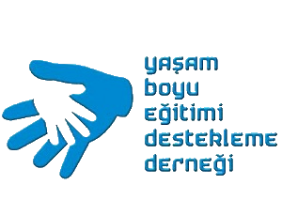

2015 yıLI EĞİTİM TAKVİMİ

 | DRAMA 1.KUR EĞİTİMİ
09-10 OCAK | MUŞ/BULANIK

Doç. Dr. A. Halim ULAŞ
Yaşam Boyu Eğitimi Destekleme
Derneği Başkanı

